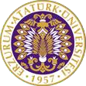

T.C.
ATATÜRK ÜNİVERSİTESİ
TOPLUMSAL DUYARLILIK PROJELERİ UYGULAMA VE ARAŞTIRMA MERKEZİ

“Atatürk Üniversitesi Okutur”
Proje Kodu: 60D903C29B80E
SONUÇ RAPORU

Proje Yürütücüsü:
Öğr. Gör. Murat KURNUÇ
Pasinler M.Y.O.

Ekim, 2021
ERZURUM
İÇİNDEKİLER
Önsöz 2
Özet 3
Materyal ve Yöntem 4
Proje Uygulamasına Ait Görseller 5
Sonuçlar 7

ÖNSÖZ
Kitap okumak pek çok kişi tarafından hobi olarak görülmektedir. Oysa ki kitap okumak bireylerin akademik gelişimlerini, kişisel gelişimlerini, çok yönlü düşünebilme kabiliyetini, olaylar karşısında farklı bakış açıları geliştirebilmelerini ve yazmakla bitirilemeyecek kadar pek çok yetenek kazandırmaktadır.
Ülkemizde 6 yaş ve üzeri nüfus içerisinde okuryazarlık oranı %97,42 olmasına rağmen kitap okuma alışkanlığı çok düşüktür. Hatta son yapılan çalışmalarda kitap okuma alışkanlığı açısından ülkemiz dünya genelinde 82. Sırada gelmektedir. Kırsal kesimlerde ise bu alışkanlık maalesef çok daha azdır. Alışkanlıkların pek çoğunun çocuk yaşlarda kazanıldığı gerçeği dikkate alındığında ise kitap okumaya ilkokul sıralarda başlanması gerekmektedir. Böylece ülkemizde daha bilinçli, kültürlü, donanımlı bireylerin yetişeceği düşünülmektedir.

ÖZET
"Atatürk Üniversitesi Okutur" projesi ile Erzurum iline bağlı Pasinler ilçesinde bulunan Kavuşturan köyünün ilkokulunda uygulanmıştır. Uygulamaya konu olan okulun 3 öğretmeni ve 41 öğrencisi bulunmaktadır. 1. ve 4. sınıflar müstakil, 2. ve 3. sınıflar birleştirilmiş eğitim görmektedir.
Kavuşturan ilkokulu öğrencilerine kitap okumanın faydaları anlatılmıştır. Pandemi nedeniyle kısa tutulan söyleşinin ardından öğrencilere proje kapsamında satın alınan kitaplar hediye edilmiştir.
Pek çok öğrenci kendine ait ilk kez kitabı olduğu ifade etmiştir. Hediye edilen kitaplar çocuklarda hem büyük bir sevinç hem de heyecan oluşturmuştur. Böylece çocukların kitap okuma alışkanlığı kazanması ve ilerleyen süreçte birleşmiş milletler sürdürülebilir kalkınma hedeflerinin pek çoğuna katkı sağlayabilecek, daha bilinçli birer fert olmaları ümit edilmektedir.
Bu proje Atatürk Üniversitesi Toplumsal Duyarlılık Projeleri tarafından desteklenmiştir.

Anahtar Kelimeler: Okuma alışkanlığı, kitap, kişisel gelişim.

MATERYAL VE YÖNTEM

Araştırmanın Türü
Bu çalışma bir Toplumsal Duyarlılık Projesi’dir.

Araştırmanın Yapıldığı Yer ve Zaman
Proje yürütücüsü tarafından 05.07.2021-04.10.2021 tarihleri arasında Kavuşturan İlköğretim Okulu’nda gerçekleştirilmiştir.

Projenin Uygulanışı

Proje kapsamında satın alınacak kitapların listesi köy okulundaki öğretmenler ile görüşmeler neticesinde belirlenmiştir. Akabinde piyasa araştırması yaparak en uygun fiyatlar ile kitaplar alınmış ve faturası Atatürk Üniversitesi’nin ilgili birimine teslim edilmiştir. Daha sonra satın alınan 40 kitap öğrencilere dağıtılmıştır. Kitap hediye edilmeden önce öğrencilere sınıf öğretmenleri eşliğinde kitap okumanın faydaları anlatılmıştır. Pandemi nedeniyle konuşma süresi kısa tutulmuştur.

PROJE UYGULAMASINA AİT GÖRSELLER

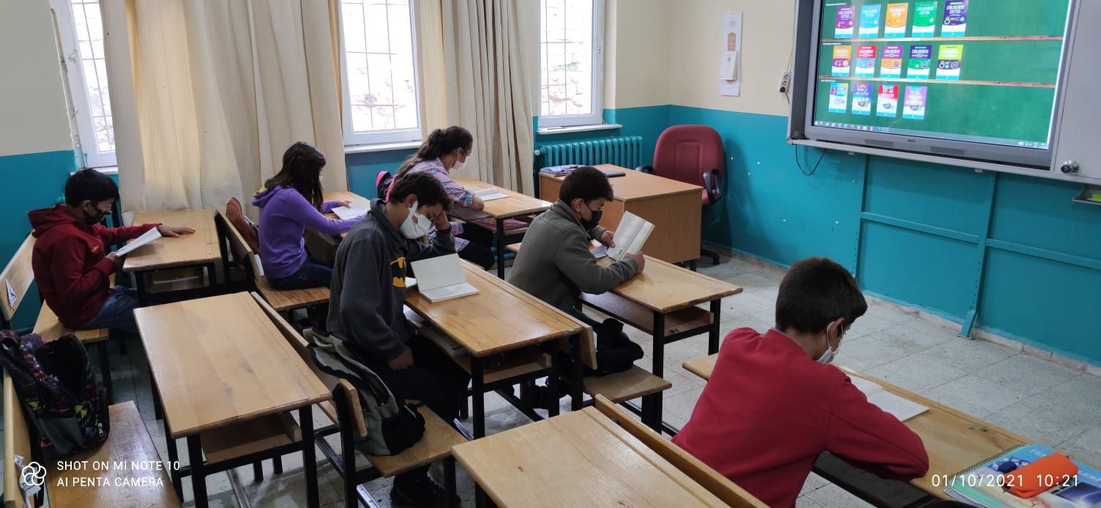

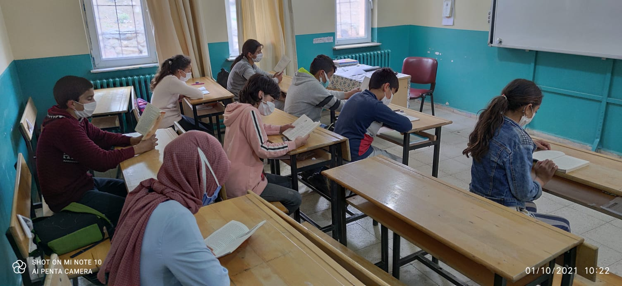

SONUÇLAR
Proje Pasinler Kavuşturan İlköğretim okulunda gerçekleştirilmiştir. Kitaplar, farklı iki gün köye gidilerek dağıtılmıştır. Öğrencilere kitaplar hediye edilmeden önce sınıf öğretmenleri eşliğinde kitap, kitap okumanın faydaları vb. konularda bilgilendirme yapılmıştır. Çoğu öğrenci okuldaki kütüphanenin sahip olduğu kısıtlı kitaplardan sonra ilk kez kendilerine ait kitabı olduğunu dile getirmiştir.
Kitap okumanın önemine yönelik öğrenciler üzerinde farkındalık oluşturulmaya çalışılmıştır. Sınıf öğretmenleri ile irtibat halinde kalarak kitapları okuduktan sonra diğer arkadaşlarına ödünç vermeleri planlanmıştır.
Büyük ilgi gören projenin ilerleyen süreçlerde orta okul kısmına da yapılması planlanmaktadır.

